

Шкаф управления Иртыш
ШУ2-4.2,2.Ч.0-31

Паспорт
Руководство по эксплуатации

2021

СОДЕРЖАНИЕ

 | Введение……………………………………………………………………………… |  | 3
1 | Описание и работа…………………………………………………………………… |  | 5
 | 1.1 | Назначение изделия…………………………………………………………..... | 5
 | 1.2 | Технические характеристики………………………………………………….. | 5
 | 1.3 | Состав изделия………………………………………………...………………... | 6
 | 1.4 | Устройство и работа……………………………………………………………. | 6
 | 1.5 | Маркировка……………………………………………………………………… | 14
 | 1.6 | Упаковка………………………………………………………………………… | 14
 | 1.7 | Описание и работа составных частей изделия……………………………… | 14
2 | Использование по назначению…………………………………..………….………. |  | 16
 | 2.1 | Эксплуатационные ограничения………………………………………………. | 16
 | 2.2 | Подготовка изделия к использованию………………………………………… | 16
 | 2.3 | Использование изделия……………………………………………………….... | 17
3 | Техническое обслуживание………………………………………………………..... |  | 19
4 | Хранение……………………………………………………………………………… |  | 20
5 | Транспортирование……………………….………………………………………..... |  | 20
6 | Свидетельство о приемке и упаковывании……………………………………….. |  | 21
7 | Ресурсы, сроки службы и хранения, гарантии изготовителя……………………... |  | 22
8 | Сведения о производителе…………………………………………………………... |  | 22
 | Приложение 1. Схема электрическая подключений……………………………… |  | 23
 | Приложение 2. Схема электрическая принципиальная………………………….. |  | 25
 | Приложение 3. Общий вид………………………………………………………….. |  | 26

ВНИМАНИЕ:


ПРЕЖДЕ, ЧЕМ ПОЛЬЗОВАТЬСЯ ШКАФОМ УПРАВЛЕНИЯ ВНИМАТЕЛЬНО ОЗНАКОМЬТЕСЬ С ПРАВИЛАМИ ЕГО МОНТАЖА, ПУСКА, ЭКСПЛУАТАЦИИ И УХОДА ЗА НИМ ДЛЯ ДОЛГОВРЕМЕННОЙ И БЕЗАВАРИЙНОЙ РАБОТЫ.

ПРИ НАЛИЧИИ В ПОМЕЩЕНИИ КОРРОЗИОННЫХ ГАЗОВ НЕОБХОДИМО ОБЕСПЕЧИТЬ ВЕНТИЛЯЦИЮ И ОХЛАЖДЕНИЕ ОБОРУДОВАНИЯ ШКАФА ЧИСТЫМ ВОЗДУХОМ.

ЗАПРЕЩАЕТСЯ:

- ИЗМЕНЯТЬ СХЕМУ ШКАФА УПРАВЛЕНИЯ!

Настоящее руководство является сопроводительной эксплуатационной документацией, поставляемой с изделием, и предназначенной для ознакомления с конструкцией и техническими данными, а также содержит сведения, необходимые для правильной эксплуатации.
В связи с постоянной работой по совершенствованию изделия, повышающей его надёжность, в конструкцию могут быть внесены незначительные изменения, не отражённые в настоящем руководстве по эксплуатации.
Источником опасных воздействий при работе изделия являются токоведущие цепи, находящиеся под напряжением 220/380 В.
К работе с изделием должны допускаться лица, изучившие настоящие руководство по эксплуатации и имеющие допуск к работе в электроустановках с напряжением до 1000В.
Условное обозначение шкафов управления:
Шкаф управления | Иртыш |  | ШУ2 | - |  | 3 | . |  | 30 |  | . |  | Ч |  | 3 |  | . |  | 6 |  | - | 3 |  |  | 2А |  |  |  | (Д) |  |  |  | УХЛ1
 | 1 |  | 2 |  |  | 3 |  |  | 4 |  |  |  | 5 |  | 6 |  |  |  | 7 |  |  | 8 |  |  | 9 |  |  |  | 10 |  |  |  | 11
1 – Наименование серии шкафа управления;
2 – Назначение шкафа управления:
«ШУ1» – шкаф управления канализационной насосной станции (регулирование по уровню);
«ШУ2» – шкаф управления установкой повышения давления (регулирование по давлению);
«ШУ3» – шкаф управления вентиляционными агрегатами;
«ШУ4» – шкаф управления электроприводом задвижки;
«ШУ5» – шкаф управления несколькими видами нагрузок, согласно техническим требованиям заказчика (например, станция повышения давления с возможностью управления электроприводом задвижки).
3 – Количество управляемых электродвигателей, шт.;
4 – Мощность электродвигателя, кВт;
5 – Тип запуска электродвигателя:
«П» – устройство плавного пуска;
«Ч» – преобразователь частоты;
«К» – комбинированный пуск (звезда - треугольник);
без обозначения – прямой пуск.
6 – При использовании устройств плавного пуска или преобразователей частоты указывается их количество (один – без обозначения).
7 – Тип защиты электродвигателя:
«0» – без защиты;
«1» – термозащита;
«2» – влагозащита;
«6» – влаго-термозащита.
8 – Питающее напряжение
«2» – 220В;
«3» – 380В;
«6» – 660В.
9 – Количество вводов («А» – с АВР).

10 – Элементная база
без обозначения – стандартное исполнение;
(Д) – на базе контроллера ДНК-3 (только для двухнасосных шкафов управления);
(М) – на базе устройства плавного пуска MCD201 (только для однонасосных шкафов управления).
11 – Климатическое исполнение
без обозначения – установка в отапливаемом помещении;
УХЛ1 – установка под открытым небом.

Пример записи шкафа управления в других документах и (или) при заказе:
1. Шкаф управления канализационной насосной станции (управление по уровню). Два насосных агрегата мощностью 132кВт. Запуск двигателя – устройство плавного пуска (2 штуки). Влаго-термозащита. Питающее напряжение 380В. Два ввода электропитания с АВР.
Шкаф управления Иртыш ШУ1-2.132.П2.6-32А.

2. Шкаф управления канализационной насосной станции (управление по уровню). Два насосных агрегата мощностью 3кВт. Прямой пуск двигателя. Без датчиков влаго- и термозащиты. Питающее напряжение 380В. Один ввод. Контроллер ДНК-3. Установка под открытым небом.
Шкаф управления Иртыш ШУ1-2.3.0-31 (Д) УХЛ1.

1 Описание и работа
1.1 Назначение изделия
Шкаф управления Иртыш ШУ2-4.2,2.Ч.0-31 (далее – шкаф управления) предназначен для управления работой и защиты от аварий четырех насосов. Основная функция изделия – поддержание постоянного давления в напорном коллекторе, опираясь на показания датчика давления. В качестве датчика давления используется аналоговый датчик давления.
1.2 Технические характеристики
Шкаф управления соответствует требованиям:
ТР ТС 004/2011 «О безопасности низковольтного оборудования»;
ТР ТС 020/2011 «Электромагнитная совместимость технических устройств».
Сертификат соответствия № ТС RU C-RU.AУ05.B.06848.
Технические характеристики изделия приведены в таблице 1.
Таблица 1
№ | Наименование | Значение
1 | Род тока | переменный, 50Гц
2 | Номинальное рабочее напряжение, В | 380
3 | Номинальное напряжение изоляции, В | 660
4 | Номинальное напряжение цепей управления, В | 220
5 | Допустимое отклонение напряжения питания от номинала | +10%…-15%
6 | Номинальный ток каждой цепи, А | 6.3
7 | Номинальная мощность подключаемых электродвигателей, кВт | 2,2
8 | Предельный отключаемый ток, кА | 50
9 | Предельный коэффициент мощности (cosφ) | 0,84
10 | Тип датчика давления | Аналоговый датчик давления (сигнал 4…20 мА)
11 | Тип датчика уровня бака (защита от «сухого» хода) | Реле давления
12 | Окружающая температура при работе | (-5…+40) °С
13 | Окружающая температура при хранении | (-25…+55) °С
14 | Относительная влажность воздуха | 80% без конденсата
15 | Максимальная высота над уровнем моря | 1000м
16 | Габариты шкафа управления | см. Приложение 4
17 | Степень защиты | IP54
18 | Меры защиты обслуживающего персонала | Защита от прямого  прикосновения  к токоведущим частям.
19 | Степень загрязнения | по соглашению  с потребителем
20 | Вид системы заземления | TN-S
 | Продолжение таблицы 1
№ | Наименование | Значение
21 | Вид внутреннего разделения | 1
22 | Типы электрических соединений функциональных блоков | FFF
23 | Условия окружающей среды | В
24 | Максимальная нагрузочная способность выходных реле (сигнал ТС) | 220В, 2А

1.3 Состав изделия

Шкаф управления состоит из:
- корпуса, монтажной платы, крепёжных деталей;
- контроллера SMH2G, панельного;
- модуля расширения MC;
- модуля расширения MR;
- преобразователь частоты ATV312 (ПЧ);
- блока питания;
- реле напряжения РНПП-311М;
- автоматических выключателей;
- магнитных пускателей;
- тепловых реле;
- промежуточных реле;
- светосигнальной арматуры;
- вентилятора охлаждения шкафа;
- системы проводов;
- клеммных колодок;

1.4 Устройство и работа

1.4.1 Устройства индикации и управления
На дверце шкафа управления размещены следующие органы управления и индикации (рис. 1):
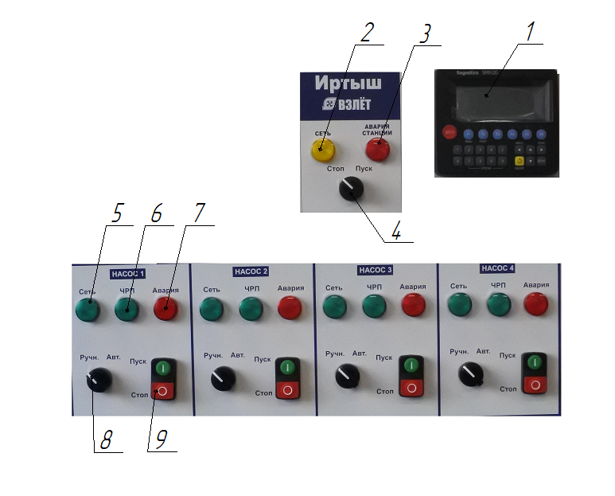
Рисунок 1 – Органы управления и индикации четырехнасосной
станции.
- контроллер панельный SMH2G;
- индикатор «СЕТЬ» станции;
- индикатор «АВАРИЯ СТАНЦИИ»;
- переключатель «ПУСК/СТОП»;
- индикатор «СЕТЬ» насоса;
- индикатор «ЧРП»;
- индикатор « Авария» насоса;
- переключатель «РУЧН/АВТ»;
- кнопка «ПУСК/СТОП».
Назначение органов управления и индикация передней панели щита (за исключением панели оператора) приведены в таблице 2.
Таблица 2
Название | Описание | Назначение
Индикатор «СЕТЬ» станции | желтый | На силовую часть схемы подано напряжение
Переключатель «ПУСК/СТОП» | 2 положения | Запуск/останов станции для работы в автоматическом режиме поддержания давления
Индикатор «АВАРИЯ СТАНЦИИ» | красный | Авария станции
Индикатор «СЕТЬ» насосов 1,2,3,4 | желтый | Двигатель соответствующего насоса работает от сети
Индикатор «ЧРП» насосов 1,2, 3,4 | зеленый | Двигатель соответствующего насоса работает от ЧРП
Индикатор « Авария» насосов 1,2,3,4 | красный | Авария насоса
Переключатель «РУЧН/АВТ» | 2 положения | Выбор режима работы насосов
Кнопки «ПУСК-СТОП» | сдвоенная кнопка | Запуск и остановка насосов в ручном режиме

Назначение органов управления панели оператора приведено в таблице 3
Таблица 3
Название | Назначение
Кнопка F1 | Переход к основному экрану
Кнопка F2 | Главное меню
Кнопка F3 | Просмотр наработки
Кнопка F4 | Переход к журналу аварий
Кнопка F5 | Установка даты и время
Кнопка F6 | Служебный экран

1.4.1.1 Отображение информации на жидкокристаллическом дисплее панели оператора.
Вся информация о процессе работы станции отображается на жидкокристаллическом дисплее панели оператора.

1.4.2.1 Основной экран

Д | а | в | л | . |  | 3 | . | 4 | 3 |  | б | а | р |  | 1 | 2 | : | 3 | 4
Н | А | 1 | : | с | е | т | ь |  | Н | А | 3 | : | а | в | а | р
Н | А | 2 | : | о | т | к | л |  | Н | А | 4 | : | 3 | 2 | . | 3 | Г | ц
Р | з | а | д | : |  | 6 | . | 0 |  |  | б | а | р |  |  | д | е | н | ь

Основной экран отображается при включении контроллера или нажатии F1. Если при отображении иной информации в течение 60 секунд не производились какие-либо манипуляции, то происходит возврат к основному экрану.
В верхней строке экрана отображается текущее значение давления жидкости в напорном коллекторе, в правом верхнем углу отображается текущее время.
Во второй и третьей строках экрана отображается текущее состояние всех насосов. Возможны следующие состояния:
- откл – насос отключен;
- 32.3 Гц – частота вращения электродвигателя насоса подключенного к преобразователю частоты;
- сеть – электродвигатель насоса подключен к сети;
- рез – насос выбран в качестве резервного (остановлен);
- ручн – насос переведен в ручной режим (остановлен);
- нет – работа насоса запрещена, через уставку меню;
- авар – авария насоса.
В нижней строке, при отсутствии аварий, отображается заданное значение давления жидкости.
Все аварии станции также отображаются в нижней строке экрана. Последняя авария запоминается на экране. Для её сброса необходимо нажать и удерживать клавишу ESCAPE не менее 3 секунд.
Аварии, отображаемые на экране:
- Авария ТР НА_ – авария теплового реле соответствующего насоса;
- Авария насоса _ – авария пуска соответствующего насоса;
- Авария ПЧ – авария преобразователя частоты;
- Авария сети – срабатывание реле напряжения РНПП-311М;
- Авария датчика – авария аналогового датчика давления;
- Аварийное давление - давление в системе выше установленного аварийного давления;
- Сухой ход – срабатывание датчика сухого хода.

1.4.1.2 Главное меню
Для вызова главного меню необходимо нажать кнопку F2 на панели оператора.
Для входа в подменю необходимо совместить курсор с необходимым пунктом и нажать кнопку Enter. Для выхода их подменю необходимо нажать кнопку Esc.
Для изменения числовой уставки необходимо совместить курсор в правой части экрана с необходимой уставкой и нажать кнопку Enter на панели оператора, после чего ввести необходимое значение при помощи цифровой клавиатуры. Для ввода символа «.» необходимо нажать клавишу «→», для ввода символа «–» –«←».
Для изменения уставок Насос 1, Насос 2, Насос 3, Насос 4, Ночной режим необходимо совместить курсор и нажимать клавишу Enter до появления необходимого значения.
Для изменения уставок Тдень и Тночь необходимо подвести курсор, нажать кнопку Enter, при помощи кнопок ← или → выбрать «часы», после чего снова нажать кнопку Enter и ввести необходимое значение, таким же образом выставить значение «минуты», затем нажать клавишу Esc.

Главное меню содержит следующие пункты:
1. Давление – настройка уставок давления;
2. Задержки – настройка временных интервалов;
3. Насосы – настройка режима работы насосов станции;
4. ПИД-регулятор – настройка коэффициентов ПИД-регулятора;
5. Ночной режим – настройка уставок ночного режима;
6. Датчик – настройка датчика давления;
Сбросить настройки – возврат к заводским настройкам.

Настройки доступные в подменю «1.Давление» приведены в таблице 4.
Таблица 4
Уставка | Назначение | Примечание | Настройка по умолчанию
Рзад, бар | Уставка давления |  | 5
dPвкл, бар | Разность между уставкой давления и порогом включения дополнительного насоса |  | 0.2
dPвыкл, бар | Разность между порогом выключения дополнительного насоса и уставкой давления |  | 0.2
Равар, бар | Порог аварийного давления |  | 10

Настройки доступные в подменю «2.Задержки» приведены в таблице 5.
Таблица 5
Уставка | Назначение | Примечание | Настройка по умолчанию
Твкл | Задержка включения дополнительного насоса |  | 10
Твыкл | Задержка выключения дополнительного насоса |  | 10
T_HSP | Время работы на верхней частоте |  | 10
T_LSP | Время работы на нижней частоте |  | 30
Тавар | Задержка отключения по аварийному давлению |  | 10

Настройки доступные в подменю «3.Насосы» приведены в таблице 6.
Таблица 6
Уставка | Назначение | Примечание | Настройка по умолчанию
Насос 1 | Режим работы насоса 1 | [раб]/[рез]/[нет] | [раб]
Насос 2 | Режим работы насоса 2 | [раб]/[рез]/[нет] | [раб]
Насос 3 | Режим работы насоса 3 | [раб]/[рез]/[нет] | [раб]
Насос 4 | Режим работы насоса 4 | [раб]/[рез]/[нет] | [раб]

Настройки доступные в подменю «4.ПИД-регулятор» приведены в таблице 7.
Таблица 7
Уставка | Назначение | Примечание | Настройка по умолчанию
Kp | Пропорциональная составляющая |  | 2
Ti | Интегральная составляющая |  | 1
Td | Дифференциальная составляющая |  | 0

Настройки доступные в подменю «5.Ночной режим» приведены в таблице 8.
Таблица 8
Уставка | Назначение | Примечание | Настройка по умолчанию
Ночной режим | Включение работы с ручным режимом | [ да]/[нет] | [нет]
Рзад_ночь, бар | Уставка давления для ночного режима |  | 3.5
Тночь | Начало действия ночной уставки давления |  | 23:00
Тдень | Начало действия дневной уставки давления |  | 08:00

Настройки доступные в подменю «6.Датчик» приведены в таблице 9.
Таблица 9
Уставка | Назначение | Примечание | Настройка по умолчанию
К_4, бар | Давление при токе датчика 4 мА |  | 0
К_20, бар | Давление при токе датчика 20 мА |  | 10
Коррекция, бар | Калибровка датчика давления |  | 0

1.4.1.3 Экран наработки
Переход в данный экран осуществляется нажатием кнопки F3. Экран предназначен для просмотра наработки насосов.

1.4.1.4 Экран просмотра аварий
Переход в данный экран осуществляется нажатием кнопки F4. Экран предназначен для просмотра последних аварий станции. Для каждой аварии указываются тип аварии, дата и время её возникновения. Переключения между авариями осуществляется при помощи кнопок ↓ и ↑.

1.4.1.5 Экран установки даты и время
Данный экран позволяет корректировать текущую дату и время. Экран вызывается при нажатии клавиши F5. Для перемещения между уставками используются кнопки ← и →, для изменения выбранной уставки – кнопки ↓ и ↑.

1.4.1.6 Сервисное меню
При нажатии F6 осуществляется переход к сервисному меню. Данный экран не несет полезной информации для пользователя, доступ в данный экран закрыт.

1.4.2 Описание работы изделия
При включении силового автоматического выключателя QF1 внутри шкафа загорается индикатор «СЕТЬ» на дверце щита управления. При включении автоматического выключателя QF4 подается питание на частотный преобразователь. При подаче питания на контроллер включением автоматического выключателя QF2, осуществляется анализ состояния датчиков, аварийных цепей и органов управления. После этого на экране отображается давление жидкости в напорном коллекторе, состояние насосов, заданное значение давления или возникшие аварии. Если переключатель «ПУСК – СТОП» находится в положении «ПУСК» станция начинает работать в автоматическом режиме. При этом в процессе поддержания жидкости в напорном коллекторе участвуют исправные насосы находящиеся в автоматическом режиме (переключатель «РУЧН – АВТ» в положении «АВТ»), на силовую часть которых подано напряжение (включены автоматические выключатели QF5…QF9).

1.4.2.1 Ручной режим
В ручном режиме управление работой насосами осуществляется при помощи кнопок «ПУСК» и «СТОП» на дверце щита управления, при этом переключатель «РУЧН/АВТ» должен находится в положении «РУЧН».

1.4.2.2 Автоматический режим поддержания давления
Основной задачей станции в автоматическом режиме является поддержание постоянного давления жидкости в напорном коллекторе. Регулирование давления достигается путем включения/отключения дополнительных насосов, обеспечение требуемой точности регулирования обеспечивается применением в системе преобразователя частоты.
Управление насосными агрегатами осуществляется по каскадно-частотной схеме.
В процессе поддержания давления жидкости участвуют четыре насоса.
Для поддержания постоянного давления жидкости используется реализованный при помощи контроллера ПИД-регулятор. При снижении давления, если частота напряжения, приложенного к двигателю, достигла значения 50 Гц, и давление жидкости ниже заданного на значение не менее dРвкл, в течение времени Т_HSP, происходит переключение насоса с преобразователя частоты на сеть. Далее, если давление жидкости продолжает оставаться ниже заданного на значение не менее dРвкл (в течение времени Твкл), то к преобразователю частоты подключается дополнительный насос.
При растущем давлении, если частота напряжения, приложенного к двигателю, достигла значения 20 Гц, и давление жидкости выше заданного на значение не менее dРвыкл, в течение времени Твыкл, насос отключается. Далее если давление жидкости продолжает оставаться выше заданного на значение не менее dРвыкл (в течение времени Твыкл), то происходит переключение отключение работающего электродвигателя насоса от сети и подключение его к преобразователю частоты.

Алгоритм переключения насосов приведен на рисунках 2 и 3.

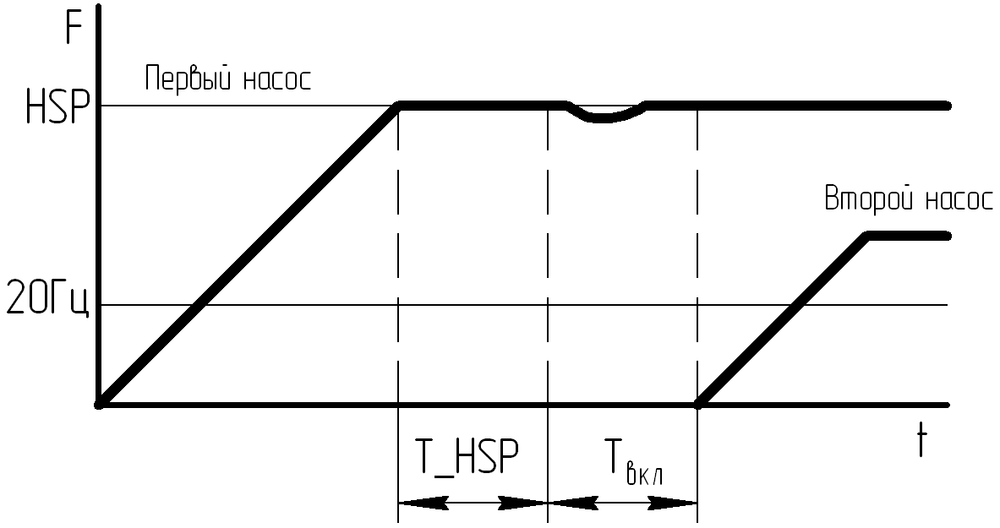

Рисунок 2 – Алгоритм переключения насосов (включение дополнительного насоса).

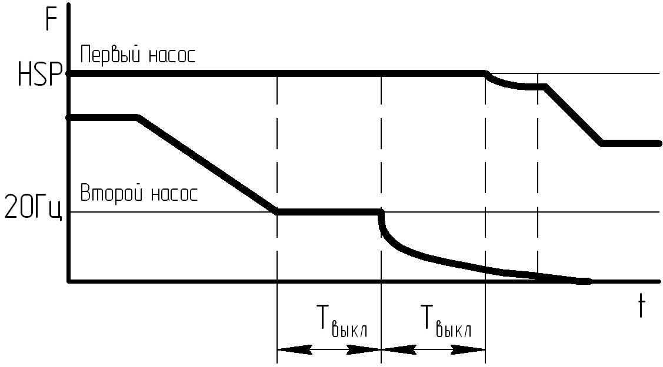

Рисунок 3 – Алгоритм переключения насосов (выключение дополнительного насоса).

Для работы в автоматическом режиме необходимо чтобы переключатели «РУЧН/АВТ» управляемых насосов находились в положении «АВТ».

1.4.2.3 Порядок включения насосов
Станция управления осуществляет выравнивание ресурса насосов по количеству отработанных часов. Первым в работу включается насос, имеющий наименьшую наработку, последним – наибольшую. Отключение насосов происходит в обратном порядке.

1.4.2.4 Ночной режим
Для режима работы с ночным режимом необходимо в главном меню включить данный режим («Ночной режим» → [ да]). Действие ночной уставки давления Рночь продолжается с времени Тночь до момента времени Тдень.

1.5 Маркировка

На передней дверце шкафа располагаются наклейки, содержащие следующую информацию:
- наименование шкафа управления;
- заводской номер шкафа управления;
- наименование и координаты производителя шкафа управления;
- обозначение технических условий, согласно которым изготавливается шкаф управления;
- знак «Высокое напряжение»;
- наименование светосигнальных индикаторов и органов управления;
- дата изготовления.
Внутри шкафа все элементы имеют маркировку в соответствии с принципиальной схемой шкафа управления. Все проводники цепей управления имеют маркировку согласно принципиальной схеме в соответствии с ГОСТ 2.709 «Обозначения условные проводов и контактных соединений электрических элементов, оборудования и участков цепей в электрических схемах».

1.6 Упаковка

Упаковка изделия производится в индивидуальную коробку из гофрированного картона. На коробке указывается наименование станции, заводской номер, а также знаки «верх» и «лицевая сторона».

1.7 Описание и работа составных частей изделия
1.7.1 Описание преобразователя частоты
Применение преобразователя частоты (ПЧ) в данном щите управления позволяет:
-обеспечить поддержание заданного уровня жидкости в приемном резервуаре путем регулирования частоты вращения двигателя насоса;
- обеспечить плавную работу оборудования (электродвигателя и насоса);
- избежать перегрузки питающей сети в момент пуска и останова насосов, за счёт снижения пусковых токов;
- избежать гидравлических ударов в трубопроводах и запорной арматуре.
Всё это в свою очередь увеличивает срок их службы и снижает затраты на обслуживание оборудования.
В настоящем щите управления применен преобразователь частоты Altivar 312. Руководство по эксплуатации прилагается. При обкатке насоса, в комплекте со щитом управления, заводом-изготовителем сделаны необходимые и достаточные для работы системы управления насосами установки, указанные в таблице 10.

Таблица 10
Код | Параметры | Установка
ACC | Время разгона (ускорение), с | 5
dEC | Время торможения (замедление), с | 5
LSP | Нижняя скорость, Гц | 20
HSP | Верхняя скорость, Гц | 50
ItH | Тепловой ток двигателя, А | 5,2
CL1 | Ограничение тока, А | 7
bFr | Стандартная частота двигателя, Гц | 50
UnS | Номинальное напряжение двигателя, В | 380
nCr | Номинальный ток двигателя, А | 5,2
nSP | Номинальная скорость двигателя, об/мин | 2850
COS | Cos Phi двигателя | 0,84
tFr | Максимальная частота, Гц | 50
tCC | 2-/3-проводное управление | 2С
tCt | Тип 2-проводного управления | LEL
rrS | Назначение назад | nO
LAC | Уровень доступа | L3
Fr1 | Канал задания 1 | Ndb
CHCF | Профиль | SIN
PST | Приоритет STOP | YES
rPt | Профиль кривых | Lin
Inr | Дискретность темпа | 0,1
Add | Адрес ModBus | 2
tbr | Скорость передачи | 19,2
tFO | Формат ModBus | 8n2

Все остальные настройки преобразователя частоты не изменялись.
Подробнее по настройкам преобразователя частоты см. в руководстве пользователя к Altivar 312.
2 Использование по назначению

2.1 Эксплуатационные ограничения

Технические параметры, несоблюдение которых может привести к выходу изделия из строя, приведены в таблице 11.
Таблица 11
№ | Наименование параметра | Значение
1 | Допустимое отклонение напряжения питания от номинала | +10%…-15%
2 | Окружающая температура при работе | (-5…+40) °С
3 | Окружающая температура при хранении | (-25…+55) °С
4 | Относительная влажность воздуха | 80% без конденсата
5 | Максимальная нагрузочная способность контактов выходных  реле (сигнал ТС) | 220В, 2А

2.2 Подготовка изделия к использованию

2.2.1 Меры безопасности при подготовке изделия
Все монтажные работы должны проводиться квалифицированным персоналом на обесточенном изделии.

2.2.2 Объем и последовательность внешнего осмотра изделия
Необходимо убедиться, что все элементы шкафа управления не имеют механических повреждений и надежно закреплены.
Корпус шкафа управления должен быть заземлен!

2.2.3 Установка шкафа управления
Конструкцией шкафа управления предусмотрена установка на горизонтальную поверхность. Габаритные размеры шкафа управления приведены в Приложении 3, таблица 14.
Шкаф управления следует защищать от попадания прямых солнечных лучей. В непосредственной близости от шкафа не должны располагаться мощные источники тепла и электромагнитных излучений.

2.2.4 Подготовка к работе шкафа управления
1. Произведите подключение шкафа управления согласно схеме подключений (Приложение 1).
2. Выполните протяжку всех резьбовых соединений силовых цепей щита управления.
3. Установите переключатели «РУЧН/АВТ» (рис. 1 поз. 8), в положение «РУЧН».
4. Установите переключатель «ПУСК/СТОП» (рис. 1 поз. 4) в положение «СТОП».
5. Включите главный автоматический выключатель QF1; загорится светодиод «Сеть» на крышке щита управления (рис. 1 поз. 2).
6. Включите силовой автоматический выключатель преобразователя частоты QF4.
7. Включите автоматический выключатель цепей управления QF2, высветится индикация на дисплее панели оператора рис. (рис. 1 поз. 1).
8. Включите силовые автоматические выключатели насосов 1 – 4 (QF5 – QF8).
9. Проверьте правильность вращения рабочего колеса насоса
Переведите переключатель «РУЧН/АВТ» в положение «РУЧН» (рис. 1 поз. 8).
Запустите насос на 2-3 секунды нажатием кнопки «ПУСК» (рис. 1 поз. 9), и внимательно наблюдая за вращением рабочего колеса, определить его направление. Рабочее колесо должно вращаться по направлению стрелки, изображенной на корпусе спиральном.
Аналогично проверьте направление вращения рабочего колеса 2-4 насосов.
Для изменения направления вращения электродвигателя насоса следует поменять местами две из трех жил питающего кабеля насоса на соответствующем клеммнике щита управления.
10. Проверьте уставку термостата вентилятора охлаждения шкафа. Она должна быть +30…35⁰С.
11. Щит управления готов к работе.

2.3 Использование изделия

2.3.1 Запуск шкафа управления в работу
2.3.1.1 Запуск шкафа управления в ручном режиме
Для запуска насоса в ручном режиме необходимо:
1. Перевести переключатель «РУЧН/АВТ», в положение «РУЧН». Перевести переключатель «ПУСК/СТОП» в положение «ПУСК».
2. Для запуска насоса в ручном режиме нажать кнопку «ПУСК».
3. Для остановки насоса в ручном режиме нажать кнопку «СТОП».
2.3.1.2 Запуск шкафа управления в автоматическом режиме
Для управления насосами в автоматическом режиме в качестве датчика давления используется аналоговый датчик давления.
Для запуска насосов в автоматическом режиме необходимо:
1. Перевести переключатели «РУЧН/АВТ», в положение «АВТ». Перевести переключатель «ПУСК/СТОП» в положение «ПУСК».
2. Запуск и останов насосов производиться автоматически согласно алгоритму, указанному в п. 1.4.2.2.

2.3.2 Аварийные режимы работы
Перечень возможных неисправностей и способов их устранения приведены в таблице 12.

Таблица 12
Неисправность | Индикация | Причина | Устранение
Насос не запускается, остановился во время работы | нет индикации | Отсутствие питающего напряжения на вводе шкафа управления.  Вводной автоматический выключатель отключился по причине короткого замыкания | Подать питающее напряжение.  Проверить состояние насосов. Проверить сопротивление изоляции. Запустить станцию повторно
Шкаф управления продолжает работать в прежнем режиме (остановлен). Горит индикатор  «Авария КНС» | «СЕТЬ»  «АВАРИЯ СТАНЦИИ»  Авария сети  Аварийное давление  Сухой ход  Авария датчика  Авария ТР НА | Некондиционная питающая сеть, обрыв фазы, неправильное чередование фаз  Достижение значения аварийного давления на выходе станции  Отсутствие перекачиваемой жидкости  Короткое замыкание или обрыв датчика  Срабатывание теплового реле насоса | Привести питающую сеть в норму  Устранить неисправность  Устранить неисправность  Устранить неисправность  Дать остыть электродвигателю, сбросить в исходное состояние тепловое реле, запустить насос, отрегулировать ток электродвигателя.

2.3.3 Аварии насосов
При появлении команды на включение насосного агрегата и отсутствии сигнала обратной связи контроллер определяет аварию насосного агрегата.

Для сброса аварии и перезапуска насоса после выяснения и устранения причины аварии необходимо нажать и удерживать клавишу ESCAPE в течение времени не менее 3 секунд.

2.3.4 Авария преобразователя частоты
При поступлении сигнала «авария» от преобразователя частоты загорается индикатор «Авария станции» на дверце щита управления, после чего происходит отключение сетевого контактора преобразователя частоты на 60 секунд для сброса аварии преобразователя частоты. Станция начинает работать в релейном режиме. По истечению 60 секунд контактор снова замыкается. Если авария сброшена, преобразователь частоты снова включается в работу. Если авария преобразователя сохраняется, станция осуществляет 3 попытки сброса аварии, после чего работа преобразователя частоты полностью блокируется.
Более подробно о причинах возникновения неисправностей см.Руководство пользователя преобразователя частоты ATV312.

3 Техническое обслуживание

3.1 Общие указания
Регулярные проверки и планово-предупредительное техобслуживание гарантируют более надёжную работу шкафа управления. Техническое обслуживание проводить не реже одного раза в месяц.

3.2 Меры безопасности
Все работы по техническому обслуживанию должны проводиться на обесточенном изделии. К работе с изделием должны допускаться лица, изучившие настоящие руководство по эксплуатации и имеющие допуск к работе в электроустановках с напряжением до 1000В.

3.3 Техническое обслуживание шкафа
Техническое обслуживание шкафа управления включает в себя периодический внешний осмотр, очистку от пыли, протяжку резьбовых соединений, а также техническое обслуживание отдельных элементов шкафа управления.
При внешнем осмотре проверить шкаф управления и токоподводящий кабель на отсутствие механических повреждений, обрыва заземляющего провода, замыкания на корпус.

3.3.1 Техническое обслуживание магнитных пускателей
Не реже одного раза в месяц необходимо производить осмотр магнитных пускателей. При осмотре проверить:
- внешний вид пускателя, состояние дугогасительной камеры, магнитопровода, контактов;
- состояние присоединительных проводов;
- отсутствие затирания подвижных частей пускателя (вручную);
- состояние затяжки винтов.

3.3.2 Техническое обслуживание автоматических выключателей
Выключатели необходимо содержать в чистоте, чтобы на них не попадали вода, масло, эмульсия и т.д. Периодически, через каждые 2 тысячи включений, но не реже одного раза в год выключатель нужно осматривать и протирать спиртом подвижные и неподвижные контакты. Осмотр выключателя также нужно производить после каждых двух отключений короткого замыкания. После каждого отключения тока короткого замыкания рекомендуется произвести 8-10 раз операцию «Включение-отключение» без тока.

3.3.3 Техническое обслуживание преобразователя частоты
Устройство не требует никакого профилактического обслуживания. Тем не менее рекомендуется периодически:
- проверять состояние и крепление соединений;
- убеждаться, что температура в непосредственной близости остается на приемлемом уровне и вентиляция эффективна (средний срок службы вентиляторов равен 3 – 5 годам, в зависимости от окружающей среды);
- удалять при необходимости пыль с преобразователя.

4 Хранение

Шкаф управления должен храниться в закрытых помещениях, в вертикальном или горизонтальном положении, при температуре –25°…+55°С, при отсутствии воздействия кислот, щелочей, бензина, растворителей, воды и т.д. при влажности не более 80% без конденсата. Укладывать шкафы на лицевую часть запрещается. Хранение должно осуществляться в транспортной таре.

5 Транспортирование

Упакованные изделия допускается транспортировать в закрытых транспортных средствах в соответствии с правилами перевозок, действующими на соответствующем виде транспорта.
Погрузка и выгрузка упакованных изделий должны проводиться в соответствии с надписями и знаками, нанесенными на транспортной таре. Во время погрузочно-разгрузочных работ и транспортирования изделия в транспортной таре не должны подвергаться резким ударам и воздействию атмосферных осадков.
Расстановка и крепление упакованных изделий в транспортных средствах должны обеспечивать их устойчивое положение, исключать возможность смещения и ударов.

6 Свидетельство о приемке и упаковывании

Шкаф управления испытан и признан годным к эксплуатации
Иртыш ШУ2-4.2,2.Ч.0-31 № 275
Серия шкафа управления

Дата приемки

Ответственный за приемку __________________________________
подпись

Дата упаковки

Ответственный за упаковку _______________________________
подпись

Изделие упаковано согласно требованиям, предусмотренным в действующей технической документации.

Дата реализации "___"______________20___г.

Допускается транспортирование и хранение изделий без средств временной противокоррозионной защиты по вариантам ВЗ-0 и ВУ-0.

7 Ресурсы, сроки службы и хранения, гарантии изготовителя

7.1 Средний срок службы изделия не менее 5 лет.
Средний срок службы устанавливается при соблюдении потребителем условий эксплуатации, транспортирования и хранения.
7.2 Гарантии изготовителя
Срок гарантии 12 месяцев с момента отгрузки.
Предприятие-изготовитель гарантирует соответствие шкафа управления его техническим характеристикам, надежную, безаварийную работу шкафа управления в рабочем интервале характеристик, безвозмездное устранение в кратчайший технически возможный срок дефектов, а также замену вышедших из строя деталей в течение гарантийного срока по причине поломки или преждевременного износа при соблюдении потребителем правил транспортирования, хранения, монтажа, технического обслуживания и эксплуатации, указанных в настоящем паспорте;
При проведении гарантийного ремонта течение срока гарантии приостанавливается на время проведения ремонта;
Завод-изготовитель может отказать в гарантийном ремонте в случае:
- Наличия механических повреждений, дефектов, вызванных несоблюдением правил эксплуатации, транспортировки и хранения;
- Самостоятельного ремонта или изменения внутреннего устройства;
- Изменения, стирания, удаления или неразборчивости серийного номера изделия на бирке;
- Наличия дефектов, вызванных стихийными бедствиями, пожаром и т.д.
- Применения изделия не по прямому назначению;
Претензии принимаются только при наличии оформленного акта-рекламации (или заявления) с указанием проявлений неисправности.
Транспортировка неисправного изделия осуществляется силами Покупателя.
Изделие, передаваемое для гарантийного ремонта, должно быть очищено от загрязнений и полностью укомплектовано.
Приведенные выше гарантийные обязательства не предусматривают ответственности за любые прямые или косвенные убытки, потерю прибыли или другой ущерб.
За неправильность выбора шкафа управления предприятие-изготовитель ответственности не несет.
ВНИМАНИЕ: Перед запуском изделия в эксплуатацию, внимательно ознакомьтесь с Инструкцией по эксплуатации и другими правилами и нормативными документами, действующими на территории РФ. Нарушение требований этих документов влечет за собой прекращение гарантийных обязательств перед Покупателем.
8 Сведения о производителе
ОДО «Предприятие «Взлет»
644013, г. Омск; ул. Завертяева, 36;
Тел. (3812) 601-114; Факс (3812) 602-030;
E-mail: asu@vzlet-omsk.ru
www.vzlet-omsk.ru
Приложение 1
Схема электрическая подключений

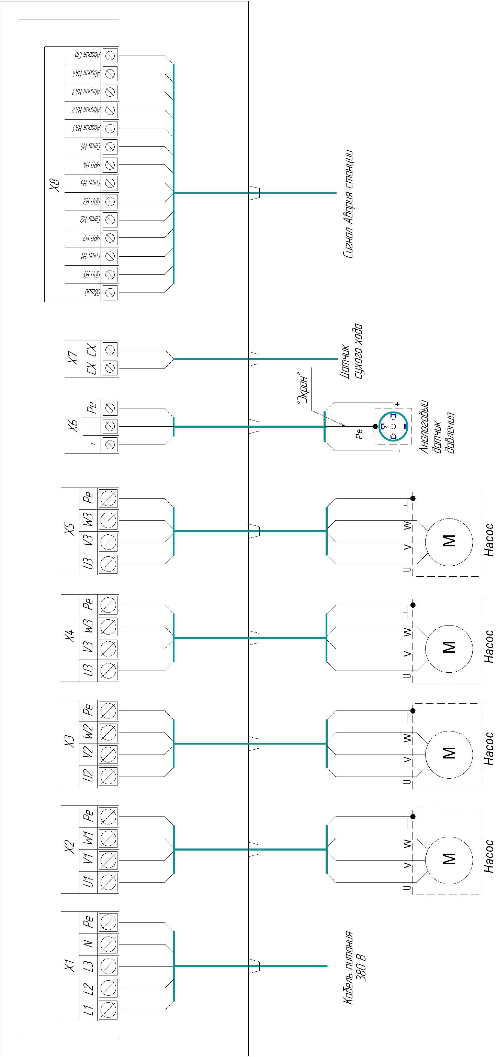

Рисунок 4
Таблица внешних подключений шкафа управления.
Таблица 13
Поз. | Контакт | Назначение вывода | Примечание
Х1 | "L1" | Ввод фазы А | 3ф,  380 В,  50 Гц
Х1 | "L2" | Ввод фазы В | 3ф,  380 В,  50 Гц
Х1 | "L3" | Ввод фазы С | 3ф,  380 В,  50 Гц
Х1 | "N" | Ввод нейтрали | 3ф,  380 В,  50 Гц
Х1 | "Pе" | Ввод шины заземления | 3ф,  380 В,  50 Гц
Х2 | "U1" | Подключение фазы А насоса 1
Х2 | "V1" | Подключение фазы В насоса 1
Х2 | "W1" | Подключение фазы C насоса 1
Х2 | "Pe" | Подключение заземления насоса 1
Х3 | "U2" | Подключение фазы А насоса 2
Х3 | "V2" | Подключение фазы В насоса 2
Х3 | "W2" | Подключение фазы C насоса 2
Х3 | "Pe" | Подключение заземления насоса 2
Х4 | "U3" | Подключение фазы А насоса 3
Х4 | "V3" | Подключение фазы В насоса 3
Х4 | "W3" | Подключение фазы C насоса 3
Х4 | "Pe" | Подключение заземления насоса 3
Х5 | "U4" | Подключение фазы А насоса 4
Х5 | "V4" | Подключение фазы В насоса 4
Х5 | "W4" | Подключение фазы C насоса 4
Х5 | "Pe" | Подключение заземления насоса 4
Х6 | "+" | Подключение положительного вывода датчика давления
Х6 | "-" | Подключение отрицательного вывода датчика давления
Х6 | "Pe" | Подключение заземляющего вывода датчика давления
Х7 | "СХ" | Реле «сухого» хода | Тип сигнала «сухой контакт»
Х7 | "СХ" | Реле «сухого» хода | Тип сигнала «сухой контакт»
Х8 | Общий | Общий вывод дискретных сигналов | Тип сигнала «сухой контакт»
Х8 | ЧРП Н1 | Работа насоса 1 от ЧРП | Тип сигнала «сухой контакт»
Х8 | Сеть Н1 | Работа наоса 1 от сети | Тип сигнала «сухой контакт»
Х8 | ЧРП Н2 | Работа насоса 2 от ЧРП | Тип сигнала «сухой контакт»
Х8 | Сеть Н2 | Работа наоса 2 от сети | Тип сигнала «сухой контакт»
Х8 | ЧРП Н3 | Работа насоса 3 от ЧРП | Тип сигнала «сухой контакт»
Х8 | Сеть Н3 | Работа наоса 3 от сети | Тип сигнала «сухой контакт»
Х8 | ЧРП Н4 | Работа насоса 4 от ЧРП | Тип сигнала «сухой контакт»
Х8 | Сеть Н4 | Работа наоса 4 от сети | Тип сигнала «сухой контакт»
Х8 | Авария НА1 | Авария насоса 1 | Тип сигнала «сухой контакт»
Х8 | Авария НА2 | Авария насоса 2 | Тип сигнала «сухой контакт»
Х8 | Авария НА3 | Авария насоса 3 | Тип сигнала «сухой контакт»
Х8 | Авария НА4 | Авария насоса 4 | Тип сигнала «сухой контакт»
Х8 | Авария Ст | Авария станции | Тип сигнала «сухой контакт»

Приложение 2
Схема электрическая принципиальная

Приложение 3
Общий вид шкафа управления и габаритные размеры

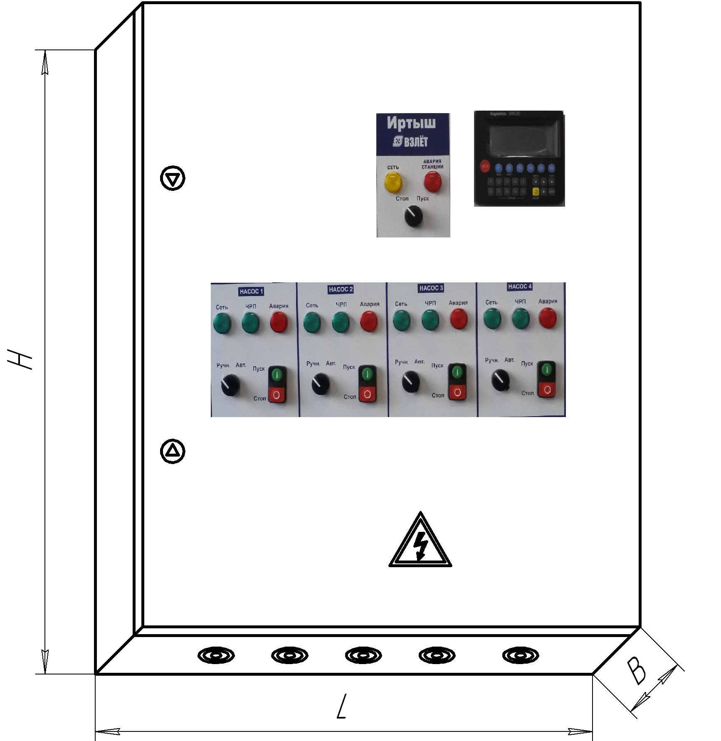
Рисунок 5

Габаритные размеры шкафа управления приведены в таблице 14
Таблица 14
Наименование  Шкафа управления | H, мм | L, мм | B, мм
ШУ2-4.2,2.Ч.0-31 | 1200 | 750 | 300

